自主游戏第三次活动记录
活动时间：2022年11月3日 | 活动人员：自主游戏组成员
活动内容：探自发性游戏的支持策略 | 活动地址：会议室、中2班教师
活动内容：
- 谈现状，述在师幼互动方面、游戏内容调整方面是怎么做的？
植物角小朋友带了一盆菊花，我们第一步让孩子表征菊花，通过菊花的表征、拓展，发现菊花有不同种类，于是我们继续发动家长资源带不同种类的菊花，观察他的外形，让孩子更加直观的呈现。美工区鼓励孩子多形式的运用多种材料对菊花表现，孩子深入的了解了秋天，也带来了许多不同的农作物，在摆弄的过程孩子说这个有点像老鼠，这个有点像刺猬，这个加上眼睛可能会像.....我就把孩子带来的农作物放到了美工区。除此之外，墙面是孩子玩的菊花的游戏，挡板上面呈现可以怎么用农作物进行设计制作。晕染画是刚接触，这个技法不会运用，孩子知道水彩笔画画了之后蘸水是可以晕开的，但是他不会运用这个技能去进行对画面进行绘画，于是我制作了线条，就是不同的线条画在画纸上进行晕染的一个效果，孩子会发现不同的线条，比如说螺旋和锯齿线、直线、这些不同的线条进行运用晕染的方式，晕染出来的效果是不一样的。那为了让孩子更好地进行感知，于是我们先聚焦千里江山图，让孩子运用不同的线条去画那个山，从山的一个方式怎么画聚焦让孩子进行深入的了解，到后期就是线，再导入到我们现在秋天的这个主题。
阅读区：是通过筛一筛讲一讲，但是这个游戏不会持续很久，于是我们我就让孩子先自己讲一讲，创编一下，最后你可以选择一个你自己最喜欢的故事进行一个绘画。
孙倩雯：我们乐意看到，中2班的阅读区根据孩子的兴趣进行环境的支架。
筛子创编故事是根据孩子的个性差异进行调整。美工区：根据主题，给予幼儿技能的支持和调整。

二、看现场，依据两本书籍，谈一谈现场实践操作中的亮点与建议
（一）请老师们基于区域游戏现场，结合表格谈一谈你看到的区域中老师是否到场，与幼儿建立了什么联系，拓展了幼儿哪方面的学习，你观察到游戏内容是否有动态性调整，从哪里看出来的，也可以和本班老师进行对话。

贾冬玉：教师有到场，问孩子：你今天做的什么呀？随后教师没有干预，于是有幼儿继续作画，幼儿会观察墙面的环境，墙面的环境是对菊花的欣赏以及外形的知识墙，这个是根据一段时间的动态性调整。幼儿在做完菊花之后，在菊花旁做了一颗圣诞树，在分享交流时候，老师是给予肯定的评价的，做到了拓展幼儿的经验。
孙：薛老师与幼儿建立联系是观察了解幼儿。环境中有对菊花的品种建立想象，对幼儿的作品也有拓展性交流。

何叶：益智区：数字底板游戏，利用秋天的果实进行树物匹配。教师看到幼儿不是特别感兴趣，老师及时提供树叶以及打洞机，问孩子：可以怎么玩？孩子：可以打洞。
孙倩雯、韩萍：那教师是否到场，而且我们需要对当时的游戏情况进行反思，根据情况进行调整，立刻将树叶投入区域中，让孩子根据数字进行打洞。这一点是非常智慧，需要大家有这个意识和能力的。
韩萍：建构区是否有动态调整？

孙倩雯：是不是孩子的区域计划就是动态调整。
韩萍：其实每个计划、每次的问题、每次的策略都应该是动态的调整。每次的问题可以放在一起，解决策略放在一起。建构区的动态可能是每天的，而像美工区是一阶段的动态调整，经验、步骤图。

谭雨菲：阅读区：教师有到场，根据孩子的状态，及时参与游戏，让孩子说一说筛子上的内容。鼓励孩子跟随教师一样的方法做一做，并且说一说，再记录下来。当孩子不感兴趣，教师给予幼儿重新选择游戏材料进行幼儿。孩子选择四季的游戏，游戏的材料也是有动态的调整。
孙倩雯：动态的调整，除了是游戏内容的调整，对于孩子的能力提供的不同环境、材料的支持，是否也是调整？

韩萍：例如平板，孩子对于平板不会用，老师通过支架图的呈现给予幼儿支持。益智区：树叶的提供也是一种。
- 分组研讨
老师根据案例分享了很多有关师幼互动、游戏内容调整的支持策略，那根据《评估指南》和《有效的师幼互动》，我们要尊重并回应幼儿的想法与问题，通过开放性提问、推测、讨论等方式，支持和拓展每一个幼儿的学习。
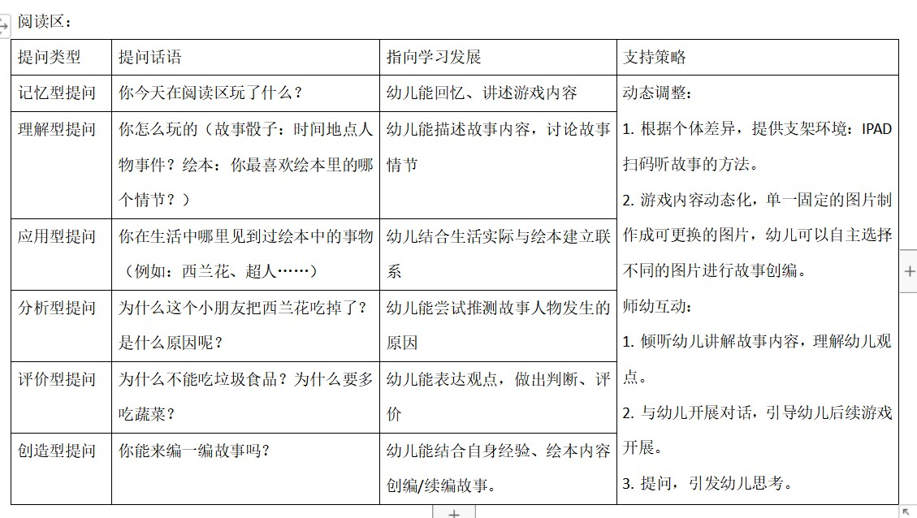

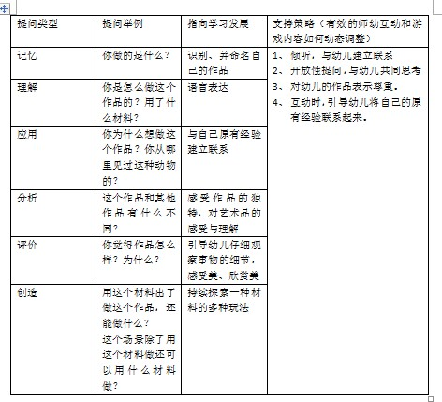

美工区、

建构区：

益智、科探区：
